|  |  |  |
| --- | --- | --- |
|  |  |  |
| МИНОБРНАУКИ РОССИИ | | |
| Федеральное государственное бюджетное образовательное учреждение  высшего образования  **«МИРЭА – Российский технологический университет»**  **РТУ МИРЭА** | | |

Институт Информационных технологий

Кафедра Математического обеспечения и стандартизации информационных технологий

**Отчет по блоку практических работ №1**

по дисциплине «Системное программное обеспечение»

|  |  |
| --- | --- |
| **Выполнил:**  Студент группыИВБО-11-23 | Туктаров Т.А |
| **Проверил:** | Ст. преп. Овчинникова М.А. |

МОСКВА 2025 г.

**Содержание**

Практическая работа №1 2

Практическая работа №2 4

Практическая работа №3 7

Практическая работа №4 10

ЗАКЛЮЧЕНИЕ 13

# **Практическая работа №1**

**Цель работы:**

Получить навыки по работе с командной строкой операционной системы Linux при помощи дистрибутива Ubuntu Desktop версии 22.04.4 LTS (Jammy Jellyfish).

**Ход работы:**

Знакомство с дистрибутивов мы начнем с создания дерева директорий в Linux. Для этого необходимо скачать пакет tree для работы с деревьями с помощью команды *sudo apt install tree*.

После успешной установки приступим к созданию дерева, описанного в задании:

В домашней директории создадим директорию tuktarov, в ней – еще три директории: tuktarov_dir_1, tuktarov_dir_2, tuktarov_dir_3. В первой директории создадим файл file1.txt, во второй – file2.txt, file3.txt, и скопируем file1.txt из первой директории, переименовав его в cp_file1.txt. В третью директорию скопируем file3.txt, так же переименовав его, и, предварительно создав в первой директории файл file4.txt, перенесем его с помощью команды mv в третью директорию, переименовав его в mv_file4_dir_1.txt, и, наконец, выведем дерево файлов на экран. Весь процесс описан на рисунках 1.1, 1.2:

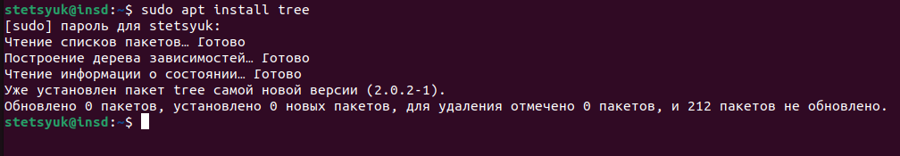

**Рисунок 1.1 – Установка пакета tree**

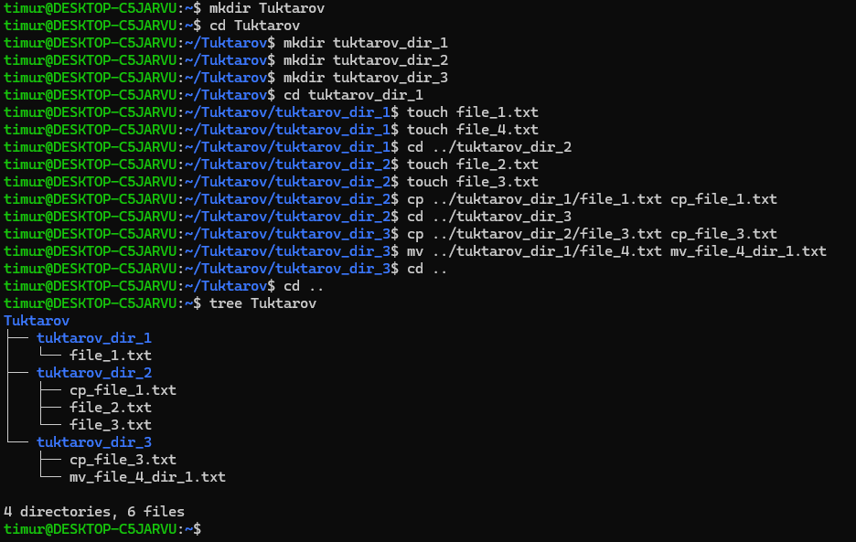

**Рисунок 1.2 – Создание дерева файлов**

# **Практическая работа №2**

**Цель работы:**

Изучить структуру операционной системы при помощи специальных команд поиска.

**Ход работы:**

Для начала выведем полную информацию о ядре Linux и дистрибутиве с помощью команды uname и флагов -s, -v, -r, -i, -a (рисунок 2.1)

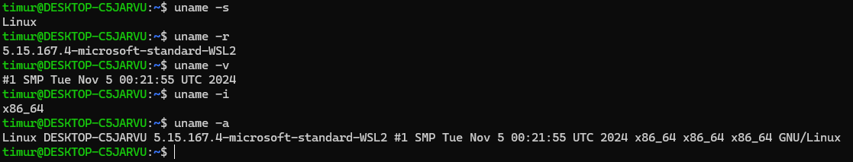**Рисунок 2.1 – Информация о ядре**

Далее исследуем базовые команды терминала: ls, less и file.

Исследуем директории bin, etc и var, в каждой из них узнаем информацию о нескольких файлах, выбранных случайно и прочтем содержимое файлов с помощью команды less (Рисунки 2.2-2.6):

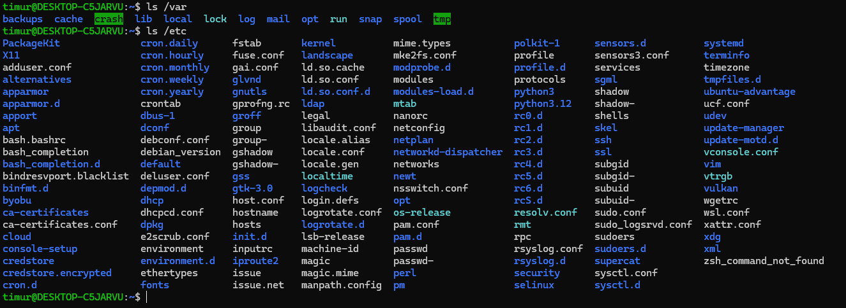

**Рисунок 2.2 – Исследование команды ls**

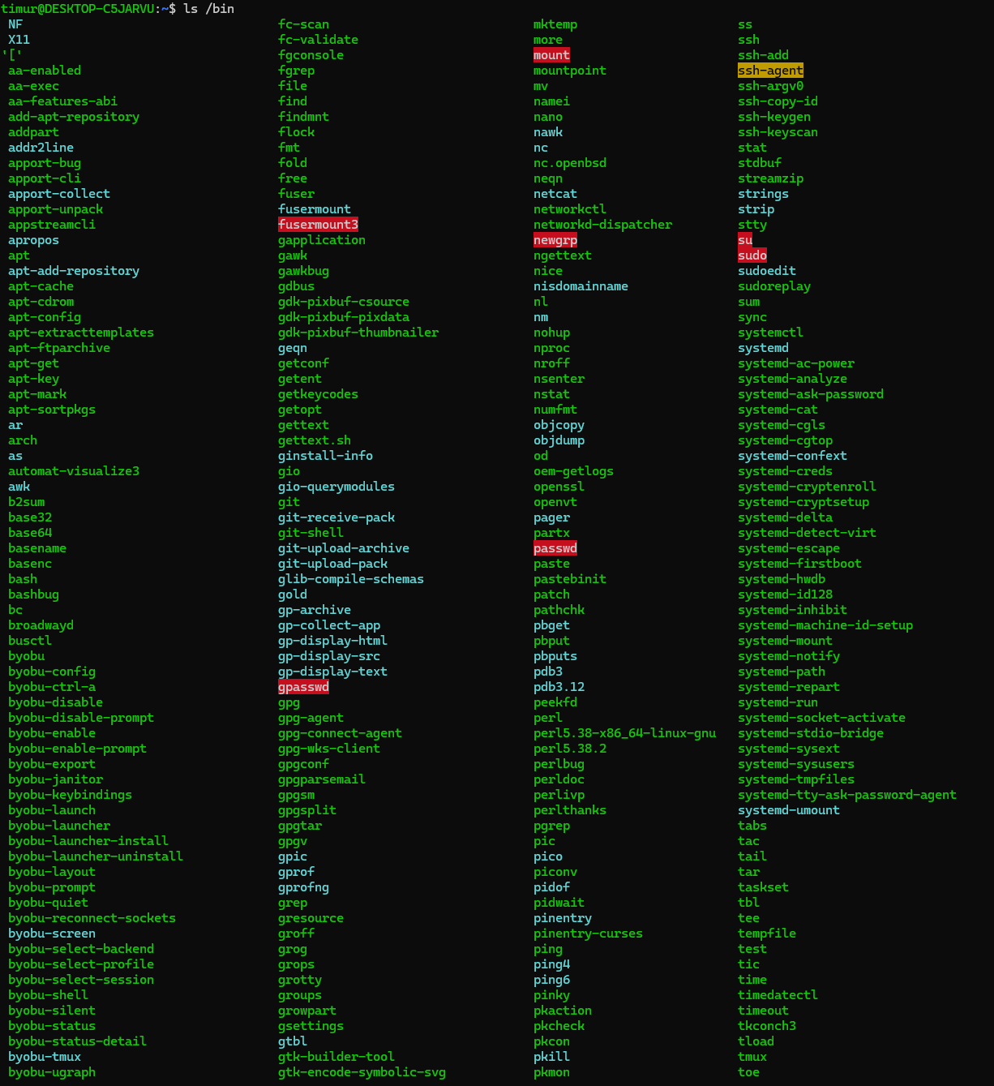

**Рисунок 2.3 – Исследование команды ls**

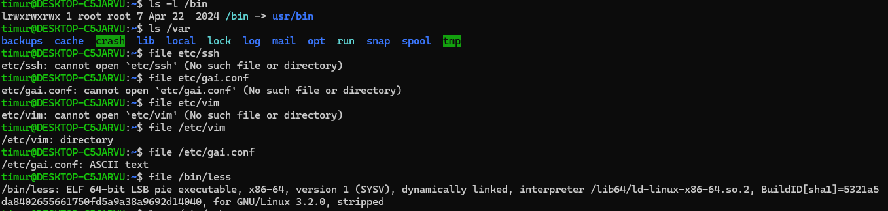

**Рисунок 2.4 – Исследование команды ls и file**



**Рисунок 2.5 – Исследование команды less**

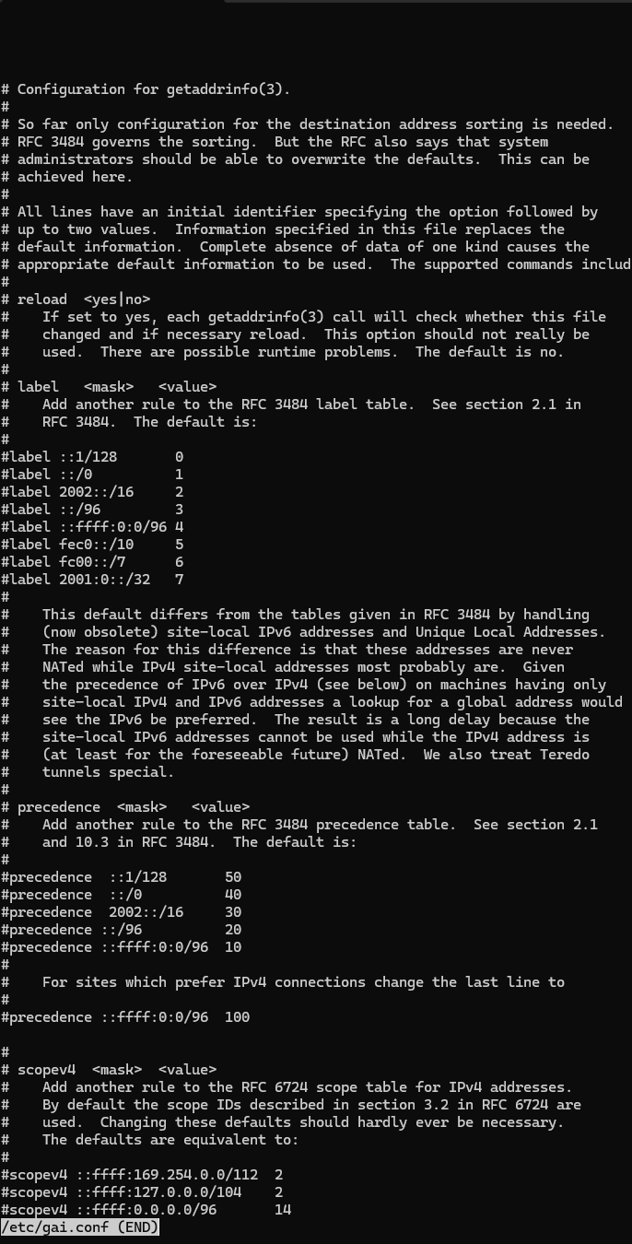

**Рисунок 2.6 – Исследование команды less**

# **Практическая работа №3**

**Цель работы:**

Изучить возможности работы с разграничениями прав пользователей, возможностями суперпользователя в операционных системах семейства Linux.

**Ход работы:**

Создадим трёх пользователей с обычными правами: user1, user2, user3 (Рисунок 3.1).

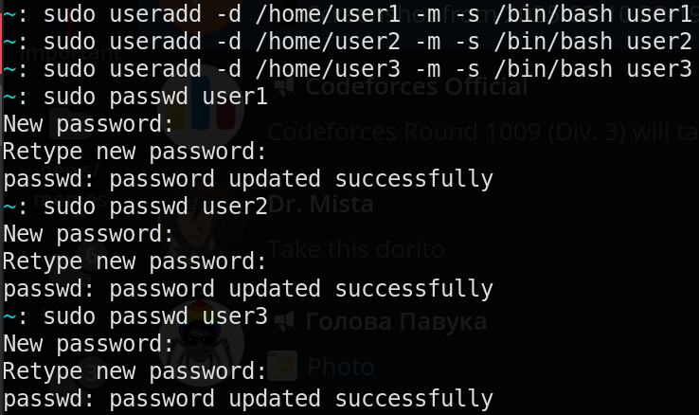

**Рисунок 3.1 – Создание пользователей**

Далее создадим набор различных файлов и директорий в домашних директориях всех пользователей и изменим случайным образом права у этих файлов (Рисунок 3.2).

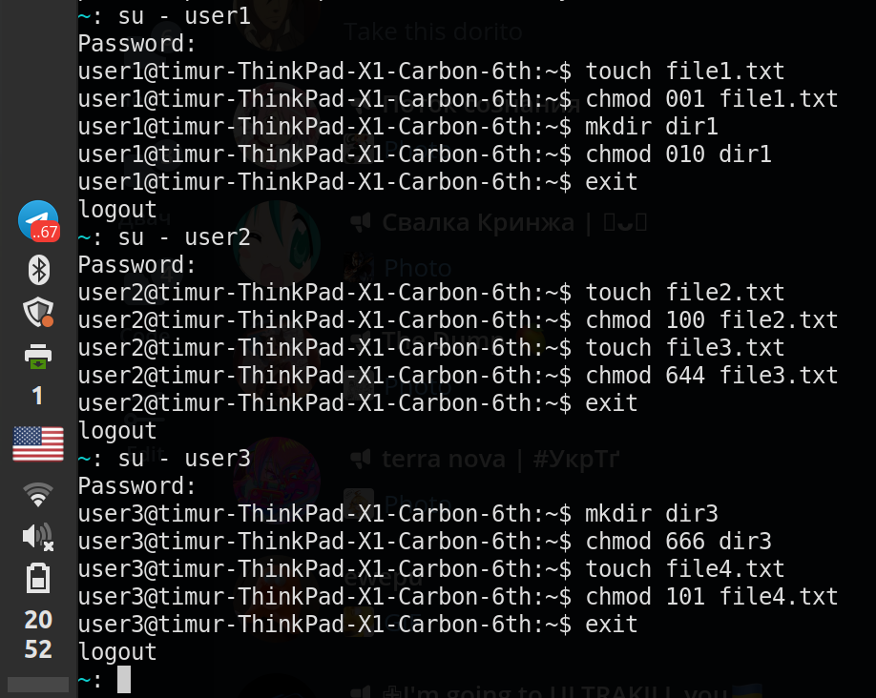

**Рисунок 3.2 – Создание файлов и модификация доступа**

Далее попытаемся повзаимодействовать с файлами и дерикториями, имеющие различные модификации доступа (Рисунки 3.3 – 3.4).

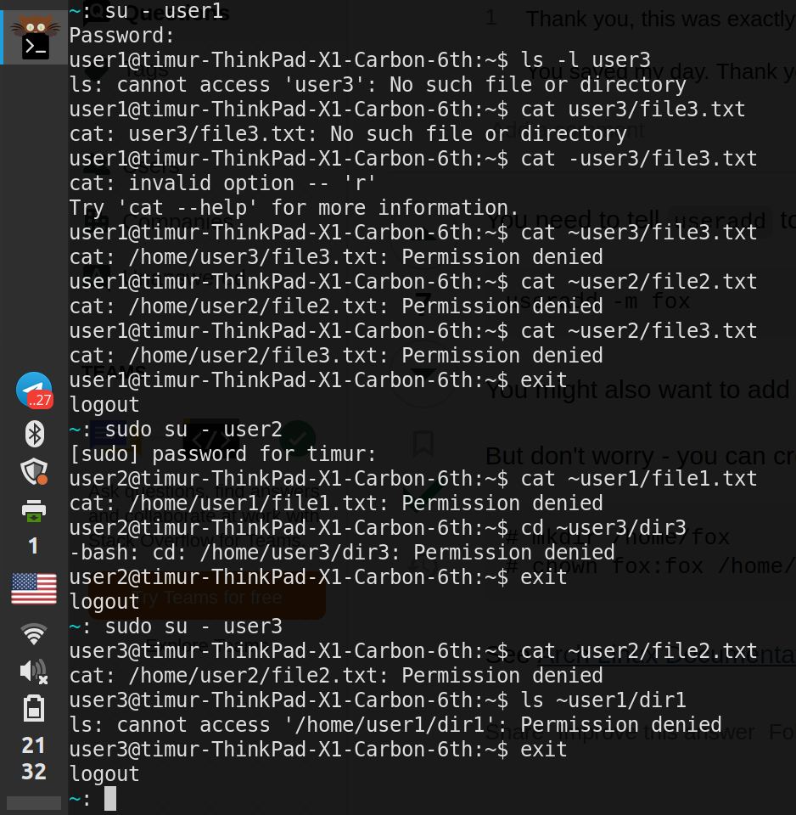

**Рисунок 3.3 – Проверка доступа к файлам других пользователей**

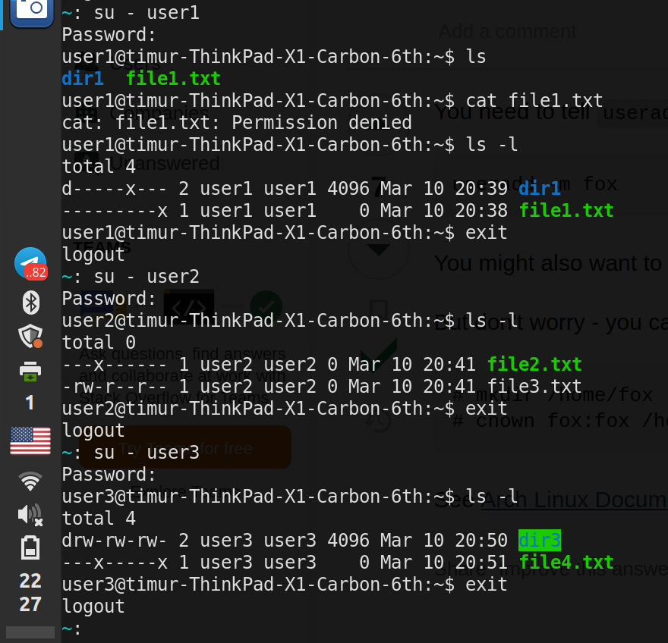

**Рисунок 3.4 – Проверка доступа к файлам других пользователей**

Используя команды управления доступом запретить возможность любым пользователям, кроме владельца, доступ к каталогам и файлам одного из пользователей. Проверить невозможность доступа (Рисунок 3.5).

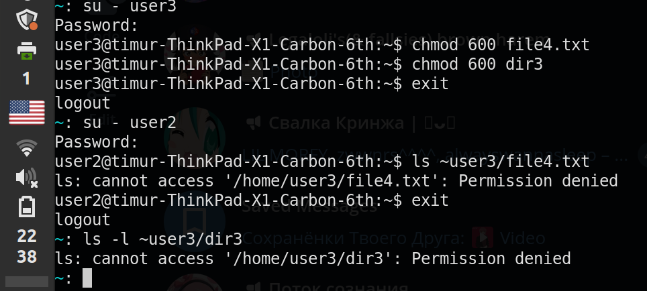

**Рисунок 3.5 – Изменение модификаторов доступа и проверка доступа к файлам**

Затем проведем попытку получения доступа к ранее запрещенным файлам с помощью sudo (Рисунок 3.6).

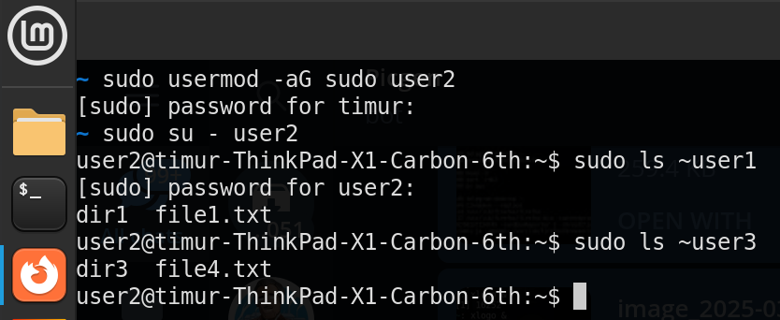

**Рисунок 3.6 – Попытка получения доступа к запрещенным файлам**

Затем перейдем в суперпользователя root и попробуем использовать любую команду (Рисунок 3.7).

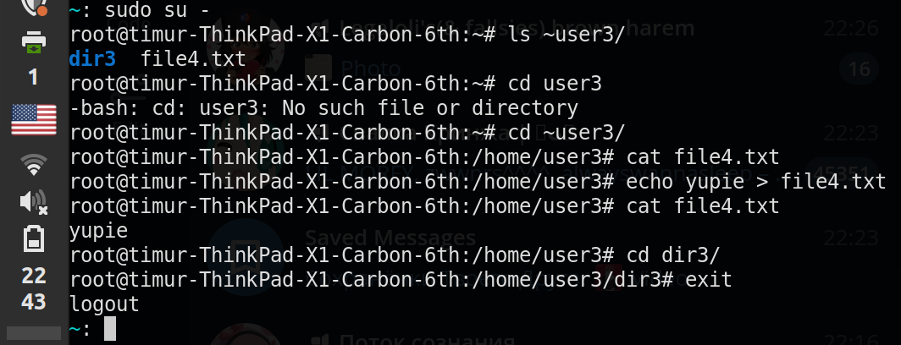

**Рисунок 3.7 – Выполнение команд с помощью root**

**Практическая работа №4**

**Цель работы:**

Изучить работу с процессами при помощи набора команд в операционных системах семейства Linux.

**Ход работы:**

C помощью команды ps и grep выведем все процессы принадлежащие пользователю rtkit (Рисунок 4.1).



**Рисунок 4.1 – Сортировка процессов, принадлежащих пользователю rtkit через ps**

C помощью команды ps и grep выведем все процессы принадлежащие пользователю system- (Рисунок 4.2).

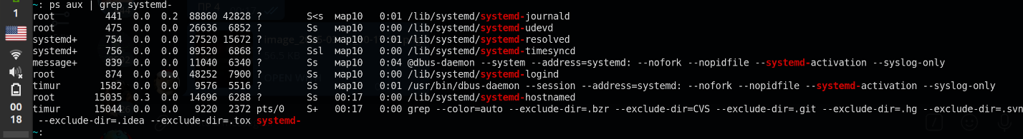

**Рисунок 4.2 – Сортировка процессов, принадлежащих пользователю systemd через ps**

C помощью команды ps и grep выведем все процессы принадлежащие пользователю resolve (Рисунок 4.3).



**Рисунок 4.3 – Сортировка процессов, принадлежащих пользователю avahi через ps**

С помощью команд ps, sort и head выведем 2 процесса, занимающих наибольшее кол-во ресурсов памяти (Рисунок 4.4).



**Рисунок 4.4 – Сортировка процессов с макс. кол-вом памяти через ps**

С помощью команд ps, sort и head выведем 3 процесса с наиболшим PID (Рисунок 4.5).

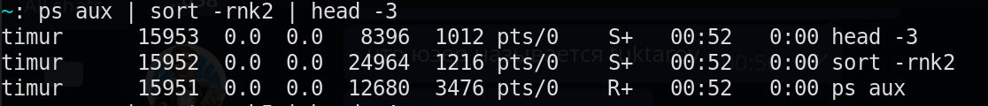

**Рисунок 4.5 – Сортировка процессов с макс. PID через ps.**

С помощью команд ps, sort и head выведем 4 процесса, занимающих наибольший объем виртуальной памяти (Рисунок 4.6).



**Рисунок 4.6 – Сортировка процессов с макс. кол-вом виртуальной памяти через ps**

Выведем в программе top 2 процесса, занимающих наибольшее кол-во ресурсов памяти, top -o %MEM | head -n9 (рисунок 4.7).

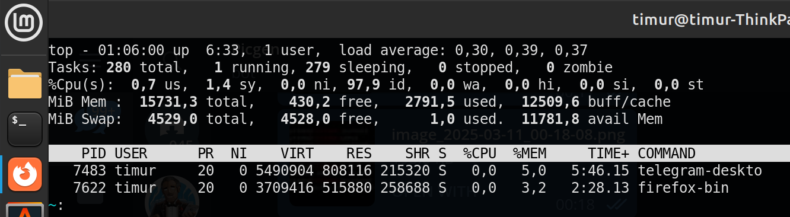

**Рисунок 4.7 – Сортировка процессов командами top и head**

Выведем в программе top 3 процесса с наибольшим PID, top -o PID | head -n10 (рисунок 4.8).

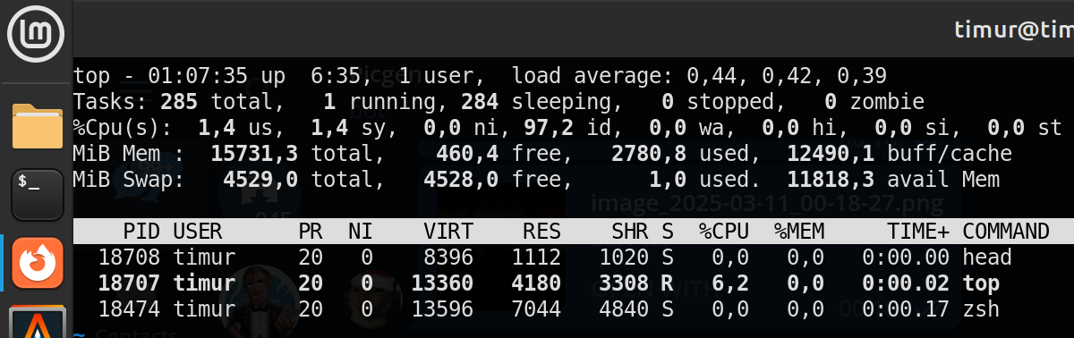

**Рисунок 4.8 – Сортировка процессов командами top и head**

Выведем в программе top 3 процесса занимающих наибольшее кол-во ресурсов виртуальной памяти, top -o VIRT | head -n11 (рисунок 4.9).

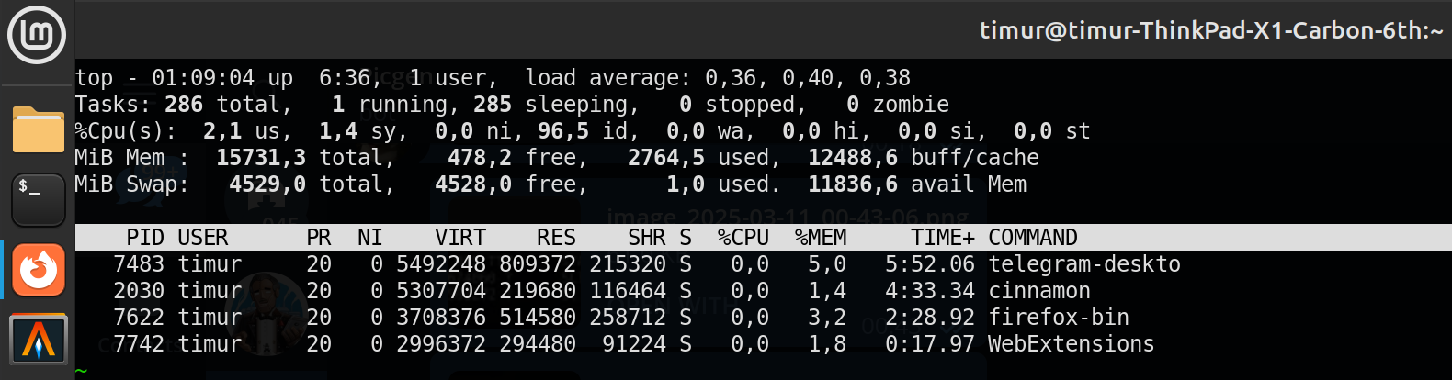

**Рисунок 4.9 – Сортировка процессов командами top и head**

Запустим две программы xlogo в фоновом режиме командой xlogo, выведем список находящихся в фоне процессов командой jobs, завершим процесс xlogo командой kill и killall (рисунок 4.10).

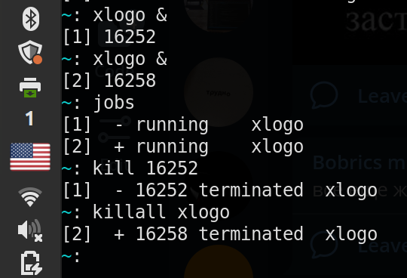

**Рисунок 4.10 – Работа с процессами xlogo.**

Запустим утилиту top и введем PID процесса, который хотим удалить: 21278 (Рисунок 4.11):

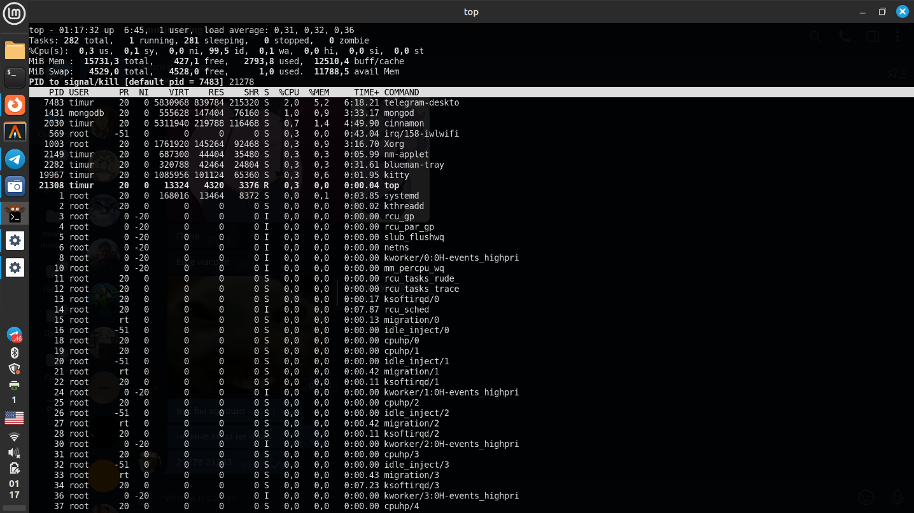

**Рисунок 4.10 – Завершение процесса в top.**

# **ЗАКЛЮЧЕНИЕ**

В данном блоке практических работ были получены навыки взаимодействия с командной строкой, работы с файловым деревом Linux, взаимодействия с пользователями, их создании, изменении модификаторов доступа файлов/директорий, наделении пользователя правами sudo и работы под root пользователем. Также получены знания работы с процессами Linux, их завершение, сортировка, мониторинг и работа в фоновом режиме.